2. Para instalar la interfaz gráfica debemos introducir en la terminal el siguiente comando: >>sudo apt-get install mate-core<<

3. Antes-------------------------------------------------------------- Despues

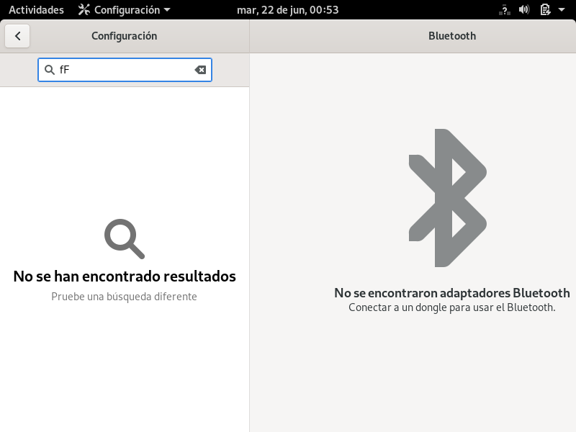
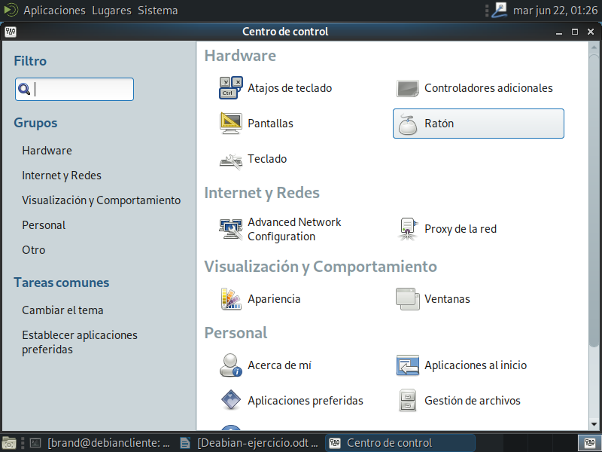

4.
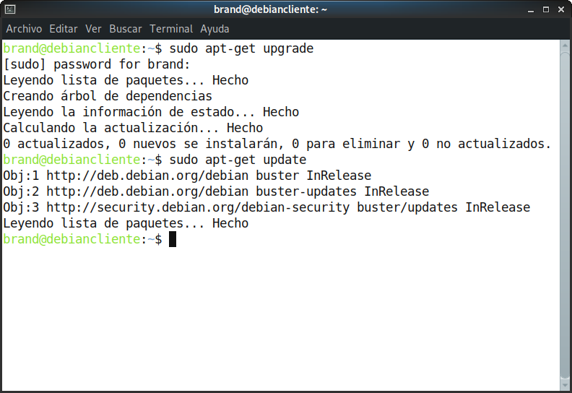

5.
